المحاضرة الأولى
أساسيات الإقتصاد الكلي
المشكلة الإقتصادية:
تتمثل في أن الموارد الإقتصادية - لبلد ما – محددة ، بينما حاجات المجتمع غير محددة. وهذا ما يسمى ب، " الندرة ".
( بمعنى ان الدولة مواردها الإقتصادية محدودة وبالتالي دخلها سيكون محدود ، بينما حاجات الإنسان غير محددة بشيء معين - تزيد او تتغير حاجات الإنسان مع مرور الوقت )
علم الإقتصاد:-
هو أحد العلوم الإجتماعية او الإنسانية الذي يدرس كيفية توظيف الموارد الإقتصادي او عناصر الإنتاج ( العمل ، راس المال ، الموارد الطبيعية ، التنظيم) لإنتاج السلع والخدمات التي تشبع حاجات أفراد المجتمع المتعددة .
كما يمكن تعريفة: بأنه العلم الذي يبحث في الطرية المثلى لاستغلال الموارد النادرة، بحيث يتم تحقيق اكبر قدر ممكن من حاجات المجتمع أي تحقيق أعلي مستوى من رفاهية المجتمع.
(على سبيل المثال / دولة اليابان ، ليس لديها موارد طبيعية كثيرة .. ولكنها استغلت مواردها البشرية في الصناعات التكنولوجية وبالتالي حققت رفاهية للمجتمع – من حيث توفير وسائل مواصلات مريحة وطرق نظيفة ومرافق ترفيه - مع العلم ان مواردها قليلة جدا ومرت بازمات كبيرة .. اذاا اليابان استفادت من علم الاقتصاد في كيفية استغلال الموارد المحددة لها لتلبية حاجات مجتمعها المتعددة)
أقسام علم الإقتصاد:
- الإقتصاد الجزئي:: وهو دراسة الإقتصاد على مستوى وحدة اتخاذ القرار ، أي دراسة سلوك المستهلك وسلوك المنشاة في أسواق عناصر الإنتاج.
- الإقتصاد الكلي: دراسة الإقتصاد على المستوى الكلي ، حيث ينصب الاهتمام بالطلب الكلي ، والمستوى العام للاسعار والتضخم ، ومستوى العمالة والنمو الاقتصادي، والتوازن في ميزانية الدولة والتوازن في ميزان المدفعوعات والتنمية الاقتصادية.
( بمعنى أن الاقتصاد الجزئي يدرس سلوك جزء معين ,, مثلا سلوك الافراد اذا ارتفع سعر الدجاج ، ماهي ردة فعلهم وكيف يؤثر ذلك على الطلب..او سلوك شركة تويوتا اذا قام المستهلكين بمقاطعة السيارات التي تنتجها تويوتا...وهكذا..)
(بينما الإقتصاد الكلي يتعامل مع الاقتصاد القومي او الكلي للدولة ، ويهتم بالمستوى العام للأسعار – اذا حصل تضخم في جميع الاسعار كما هو حاصل الان – جميع اسعار السلع تزيد وليس سلعة معينة- ويدرس التضحم والبطالة ومحاولة تقديم حلول ، ويدرس دور الدولة في الاقتصاد عن طريق السياسات النقدية والمالية ....)

نشوء وتطور علم الإقتصاد
المدرسة الكلاسيكية | المدرسة الكينزية | المدرسة النقدية الحديثة | مدرسة التوقعات الرشيدة
ادم سميث.  أفكارها::  = اليد الخفية تحرك النشاط الاقتصادي  = قانون ساي والتوازن التلقائي لاقتصاد .  = عدم الحاجة لتدخل الدولة والحرية الاقتصادية | جون مينارد  أفكارها::  = توازن الاقتصاد عند مستوى اقل من التوظف الكامل في حالة الكساد.  = ضرورة تدخل الحكومة باستخدام السياسة المالية لمعاجلة الكساد الاقتصادي. | ميلتون فريدمان  أفكرها::  = التضخم ظاهرة نقدية  = السياسة المالية لافاعلية لها مالم تدعمها سياسة نقدية. | روبرت لوكس  و توماس سيرجنت.  أفكارها::  = السياسات الاقتصادية الغير متوقعة فقط هي التي تؤثر في المتغيرات الاقتصادية الحقيقية ، أي الناتج الحقيقي ومعدل البطالة.

النمو الإقتصادي:
الزيادة المستمرة في اجمالي الناتج المحلي الحقيقة من سنة الى اخرى ، ويتحقق النمو الاقتصادي فيما يلي:
- تنمية الوارد باستصلاح الاراضي او تنمية الموارد النفطية وتنمية كل من راس المال البشري والمالي.
- التقدم التقني : ويتم بالاستثمار في البحوث والتطوير بهدف استخدام تقنيات احدث فثي الانتاج.
(بمعنى ان أي بلد لن ينمو اقتصاديا مالم تنمو او تزيد لديه الموارد الطبيعية او المالية او البشرية او يتقدم تقنيا في الانتاج )

الشكل التالي يمثل منحنى النمو الاقتصادي/

التدفق الدائري للإنتاج والدخل:
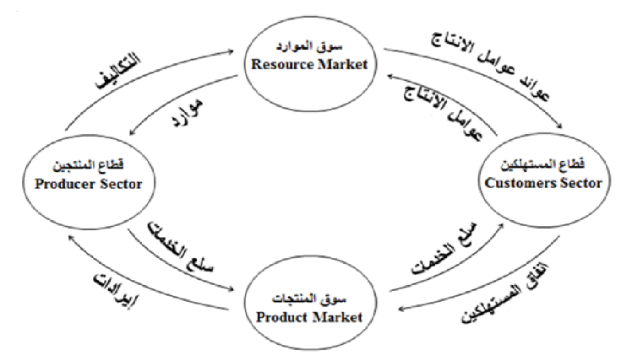

هناك عوامل اخرى تؤثر على الاقتصاد وهي/
دور القطاع الحكومي:
يتمثل في الايرادات التي تحصل عليها الدولة من الضرائب والرسوم ، والانفاقات التي تقوم بها الدولة في مختلف المجالات.
حالة السلع والخدمات العامة:
السلع والخدمات العامة هي تلك الخدمات التي يستفيد منها جميع افراد المجتمع – مثل الطرق الانارة المواصلات الحدائق العامة.
حالة التأثيرات الخارجية :
هي الحالات التي يترتب على النشاط الاناجي او الستهلاكي لها اثارا خارجية قد تكون نافعة مثل التعليم ومايترتب عليه من فوائد للمجتمع. او اثار خارجة ضارة مثل المصانع التي تلوث البيئة.

حالة الإحتكار الطبيعي:
انفراد منشأة كمبيرة واحدة في السوق وغياب المناقسين نتيجة لتمتع هذه المنشاة بخاصية تناقص تكلفة انتاج الوحدة باستمرار مع التوسع في الانتاج.
( احتكار شركة معينة لانتاج سلعة ما ، يؤثر على الاقتصاد لانها ستتحكم بالسعر بغض النظر عن دخل الافراد)
الموارد الإقتصادية/
تشمل الموارد الإقتصادية جميع مستلزمات عمليات الانتاج:
- الأرض: جميع الموارد الطبيعية.
- العمل: القوى العاملة وماتملكه من كفاءات ومهارات وخبرات.
- رأس المال: موارد من صنع الانسان كالالات والمعدات والمباني
- التنظيم: يتمثل في القدرة على ابتكار الاعمال وتحمل المخاطر وتحقيق النجاحات.
السياسية الإقتصادية (
تتمثل في استخدام مجموعة من الادوات، يتم بها التاثير بطريقة غير مباشرة على سلوك وحدات صنع القرار بهدف تحقيق اهداف اقتصادية معينة.

العلاقة بين أهداف ووسائل السياسة الاقتصادية/
يجب ان يكون هناك تتطابق وتناسق بين أهداف ووسائل السياسة الاقتصادية. فهددف محارة الفقر مثلا لابد له من سياسات توفير فرص العمل ، ورفع الكفاءة الإنتاجية للعمال. وهدف زيادة معدل النمو الاقتصادي يحتاج الى سياسة لتحفيز الاستثمار الحقيقي والاستثمار في البحوث والتطوير.

